**Sistema de Catálogo StarGeek**

**Manual de Utilização:**

Sistema Stargeek, para catalogar, filmes, series, livros e músicas de clientes da StarGeek

**Desenvolvido por: Maria Fernanda Vilas Boas**

**Sumário**

1-Tela Inicial 2

2- Cadastro 3

3- Login 4

4- Catálogo 5

5- Cadastro de Itens 6

# 1-Tela Inicial

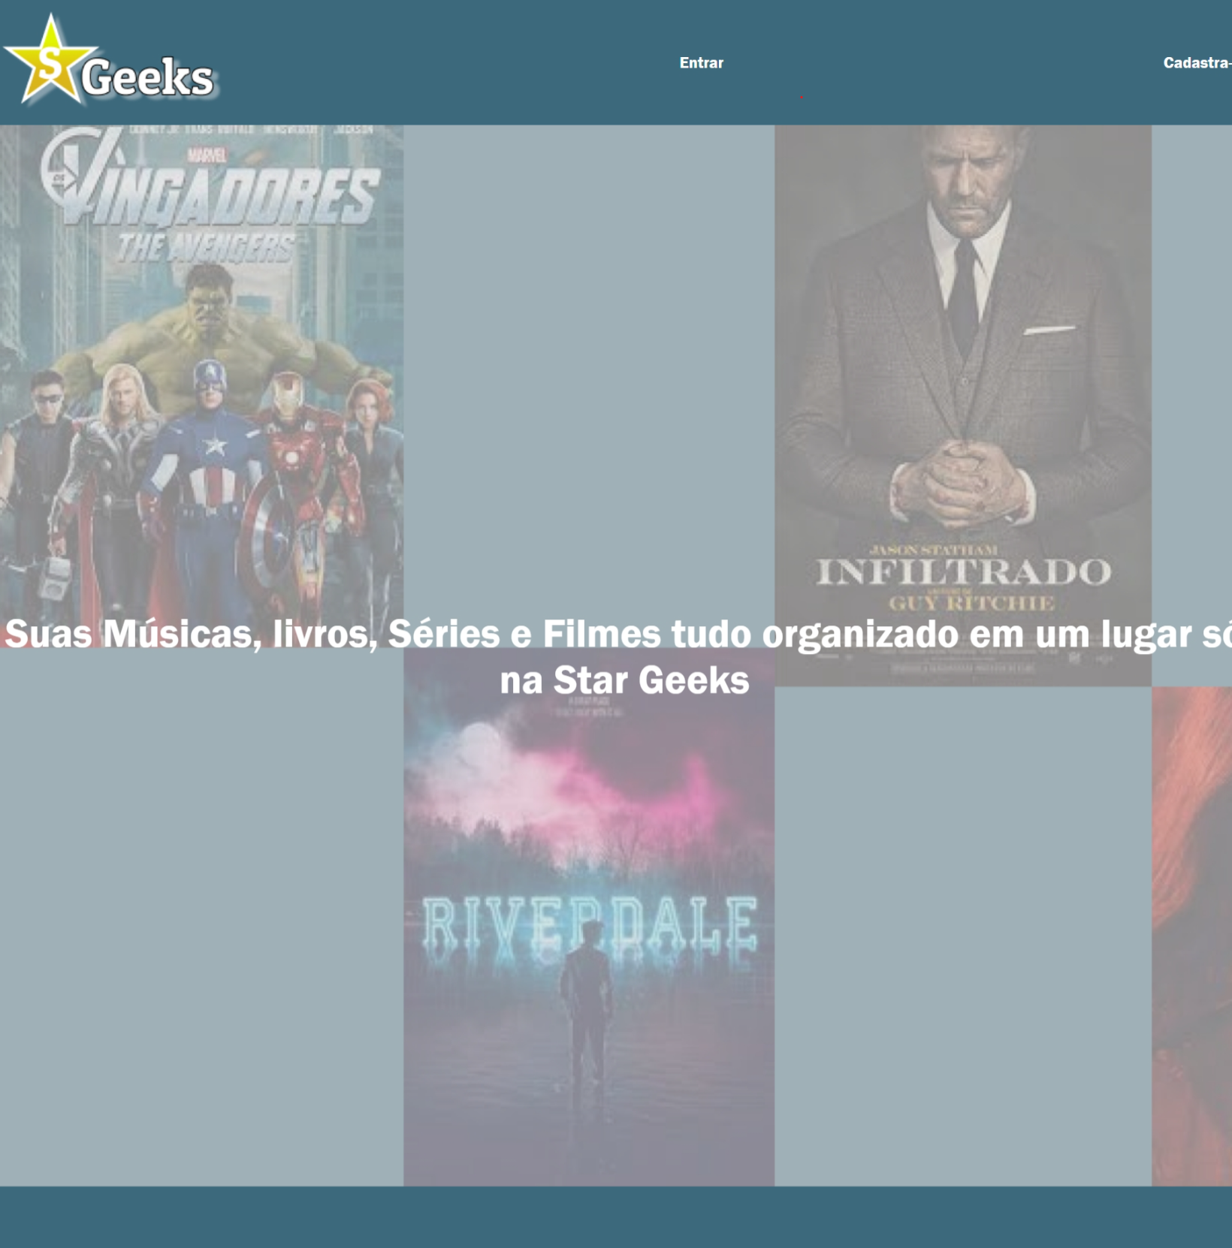[1]

Essa é a primeira tela que o usuário tem contato, nela ele poderá fazer o cadastro no site ou ir fazer o login direto.

# 2- Cadastro

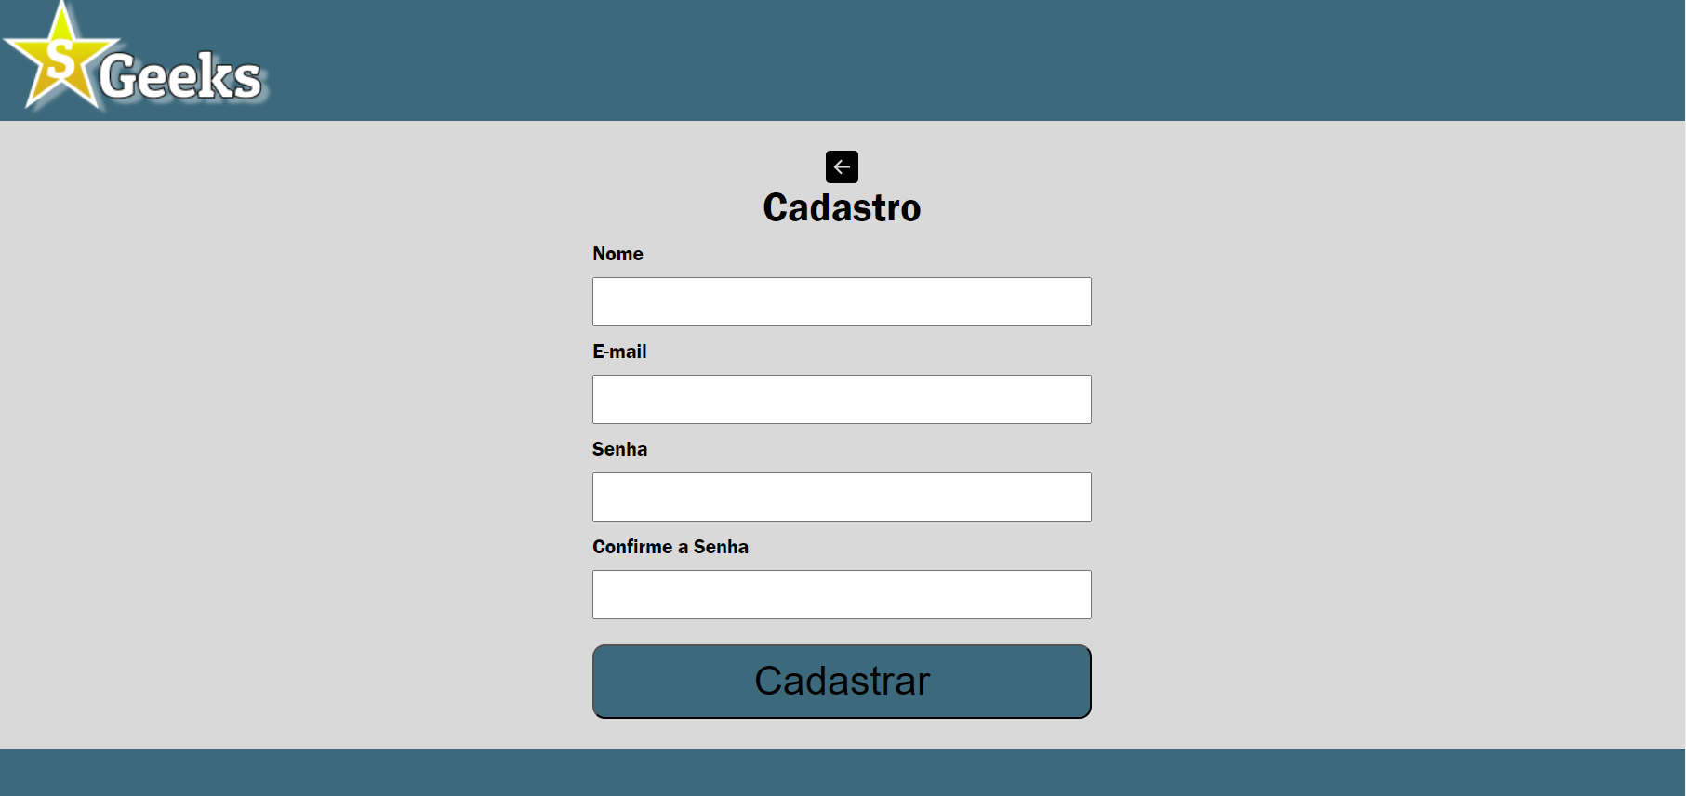[2]

Essa tela é utilizada para que o cliente faça o seu cadastro, para isso ele deve preencher os campos:

* Nome
* Email
* Senha
* Confirme a senha

Posterior ao preenchimento, clicar no botão “Cadastrar “, e se tudo estiver correto o cliente será direcionado para a tela de login, se algo estiver errado o sistema alertara o usuário e os mesmo deve fazer as devidas correções.

# 3- Login

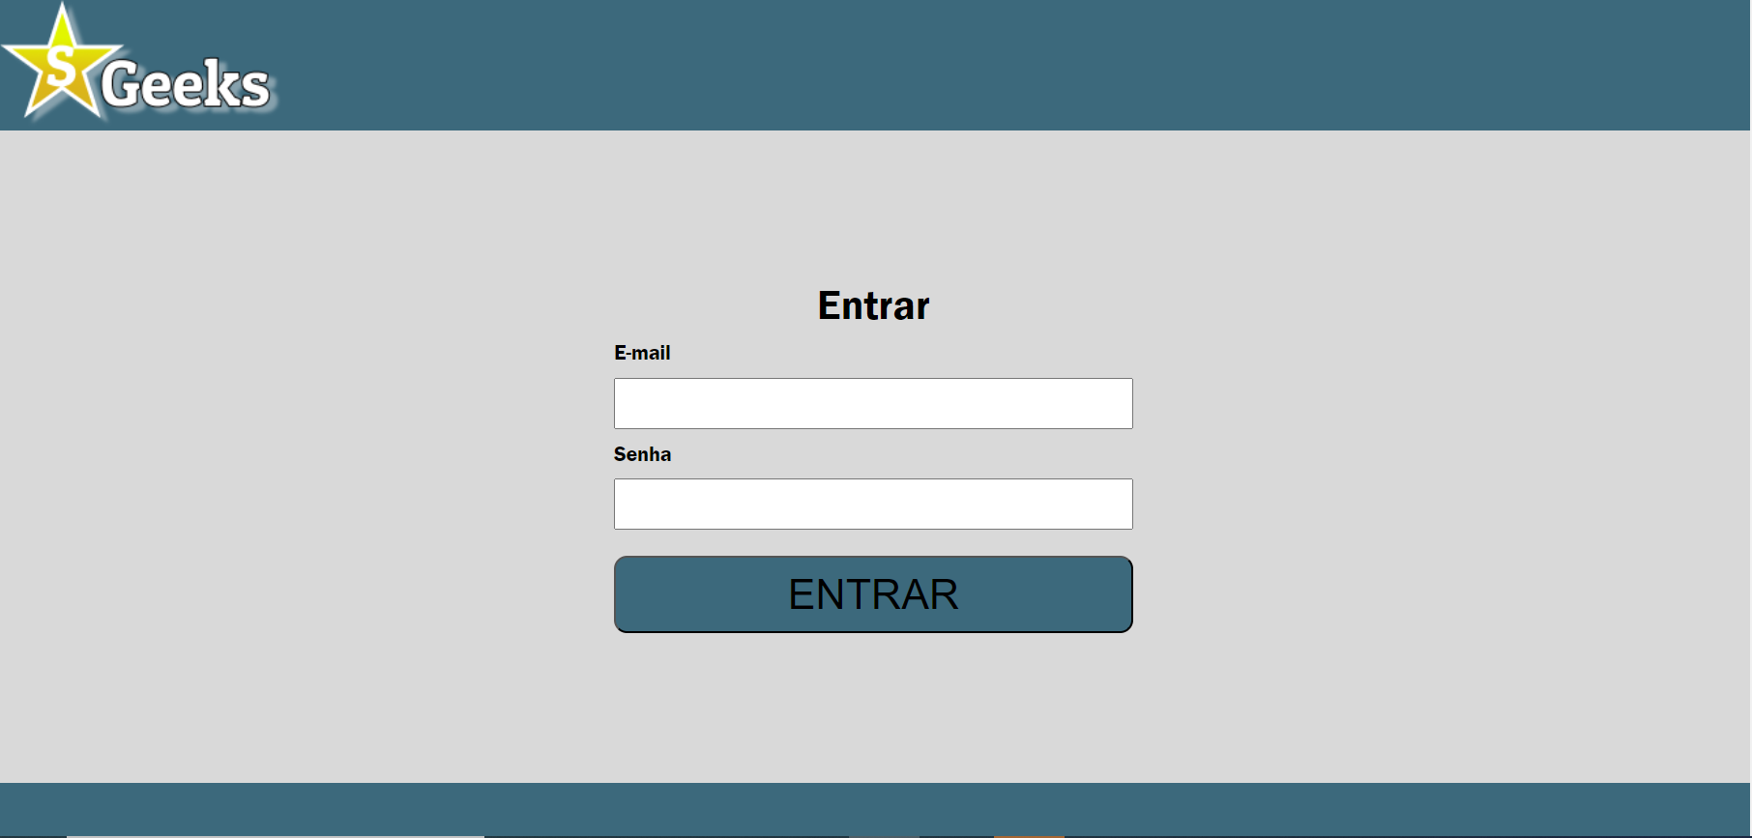[3]

Nessa tela faremos o login, para estar realizando o login você deverá preencher os seguintes campos com valores validos:

* E-mail
* Senha

Após os campos preenchidos clique no botão “Entrar” e o sistema irá fazer a verificação de se os dados estiverem corretos o sistema redirecionará o usuário para página de catálogo, caso contrário irá exibir um alerta para que o usuário verifique os dados informados.

# 4- Catálogo

[4]

Essa tela é onde vai aparecer seus itens cadastrados, para cadastrar o usuário irá clicar no botão “Cadastrar Itens” direcionando pra tela de cadastro de itens. Nessa tela o usuário também poderá excluir e editar os itens cadastrados.

# 5- Cadastro de Itens

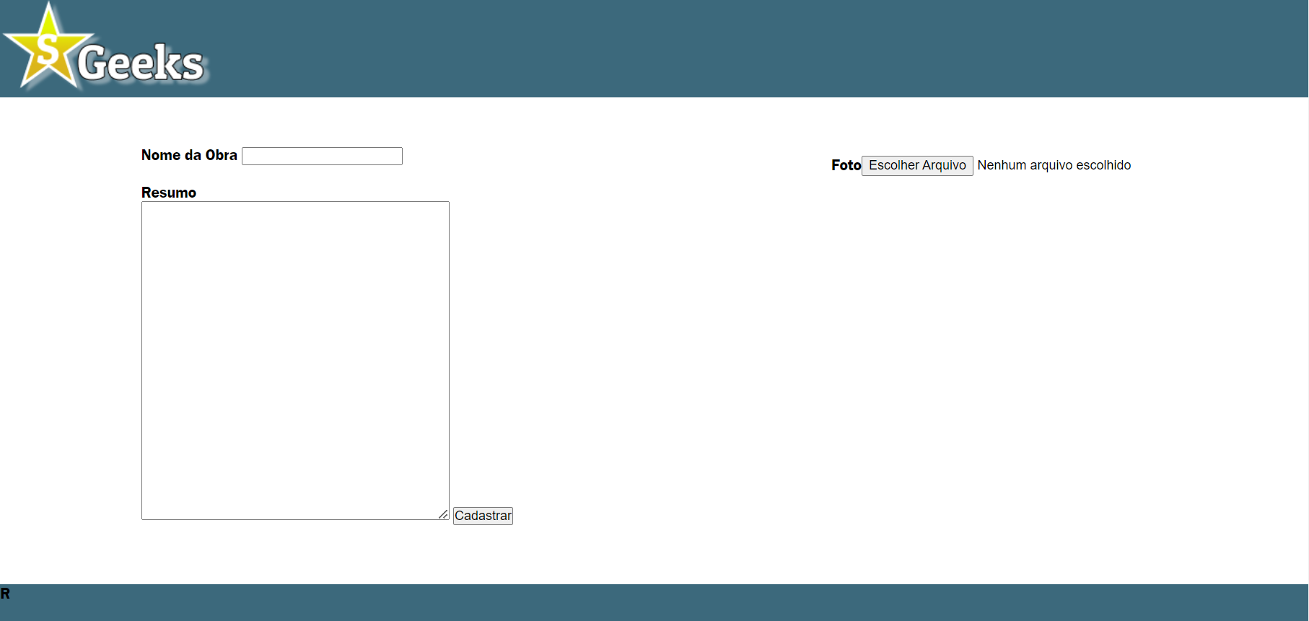[5]

Essa é a onde o usuário irá cadastrar os itens, para realizar o cadastro terá que preencher os campos:

* Nome da Obra
* Resumo (onde colocara uma previa da obra)
* Foto (o usuário irá arquivar uma foto da obra)

Após isso é só clicar no botão “Cadastrar” e o item será direcionado para tela de catálogo.

1. Figura 1- ladingpage
2. Figura 2- Tela de Cadastro de Clientes
3. Figura 3- Tela de Login
4. Figura 4- Catálogo sem itens cadastrados
5. Figura 5- Tela de Cadastro de Itens